Chers adhérents,

Vous êtes invités à assister aux assemblées générales ordinaires (AGO) des associations Ardhan et Marins du ciel qui auront lieu le jeudi 05 mars 2026 dans les locaux de la base aérienne BA 709 de Cognac.
Nous avons souhaité cette rencontre à Cognac afin de pouvoir unir, le temps d’une journée, le creuset de formation de nos pilotes avec ceux qui ont servi l’Aéronautique navale et contribuent à en écrire l’histoire.
Merci d’indiquer votre participation en vous enregistrant en ligne sur le site de l’ARDHAN. Pour cela il vous suffira de cliquer sur le lien « Inscription en ligne » du bulletin de participation joint en annexe 1. Si vous rencontrez des difficultés, renvoyez ce bulletin par email au secrétaire général de l’Ardhan (secretairegeneral@aeronavale.org) ou par courrier au 118, rue Saint Dominique 75007 PARIS.
Si vous participez, afin de pouvoir accéder sur la BA 709, il vous faut joindre la fiche de renseignement (annexe 2) avec une copie recto/verso de votre CIN.
L’ensemble des documents devra nous parvenir avant le 26 février prochain.
Enfin, vous trouverez l’ordre du jour en annexe 3 et des renseignements pratiques en annexe 4 qui proposent des hôtels pour ceux qui arriveront la veille.

J’espère vous retrouver nombreux à Cognac lors de nos prochaines assemblées.

Pour le conseil d’administration,
Le président,
VAE (2S) Xavier PAÏTARD

Annexe 1 Bulletin de participation
Annexe 2 Formalités d’entrée sur la BA 709
Annexe 3 Ordre du jour des AGO
Annexe 4 Renseignements pratiques
Annexe 1
BULLETIN DE PARTICIPATION aux AGO Ardhan et Marins du Ciel
Jeudi 05 mars 2026 sur la Base Aérienne de Cognac (BA 709 - 16109 Cognac)
Inscription en ligne


Si la procédure informatique ne fonctionne pas, merci d’envoyer le formulaire par email au secrétaire général (secretairegeneral@aeronavale.org) avec l’annexe 2 remplie et une copie recto/verso de votre CIN.

NOM _ _ _ _ _ _ _ _ _ _ _ _ _ _ _ _ _ _ _ _ _ _ _ _ Prénom _ _ _ _ _ _ _ _ _ _ _ _ _ _
N° Ardhan _ _ _ _ _ _ _ _
1. Je participerai à l’Assemblée Générale Ordinaire
ARDHAN OUI NON
Marins du Ciel OUI NON
2. Je serai accompagné par M. / Mme _ _ _ _ _ _ _ _ _ _ _ _ _ _ _ _ _ _ _ _ _ _ _
3. N° de téléphone portable _ _ _ _ _ _ _ _ _ _ _ _ _ _ _ _ _ _ _ _ _ _ _
4. Adresse email _ _ _ _ _ _ _ _ _ _ _ _ _ _ _ _ _ _ _ _ _ _ _
5. Je participerai au déjeuner OUI NON
6. Je serai absent et je donne pouvoir à _ _ _ _ _ _ _ _ _ _ _ _ _ _ _ _ _ _ _ _ _ _ _ _
ou, à défaut, au président, pour participer aux votes des AGO du jeudi 5 mars 2026. Dans ce cas, faire précéder de la mention manuscrite : Bon pour pouvoir

DATE : SIGNATURE :

Document devant être reçu AU PLUS TARD le 20 février 2026

Annexe 2
FORMALITés d’entrée sur la BA 709
(Extrait de demande de contrôle primaire)
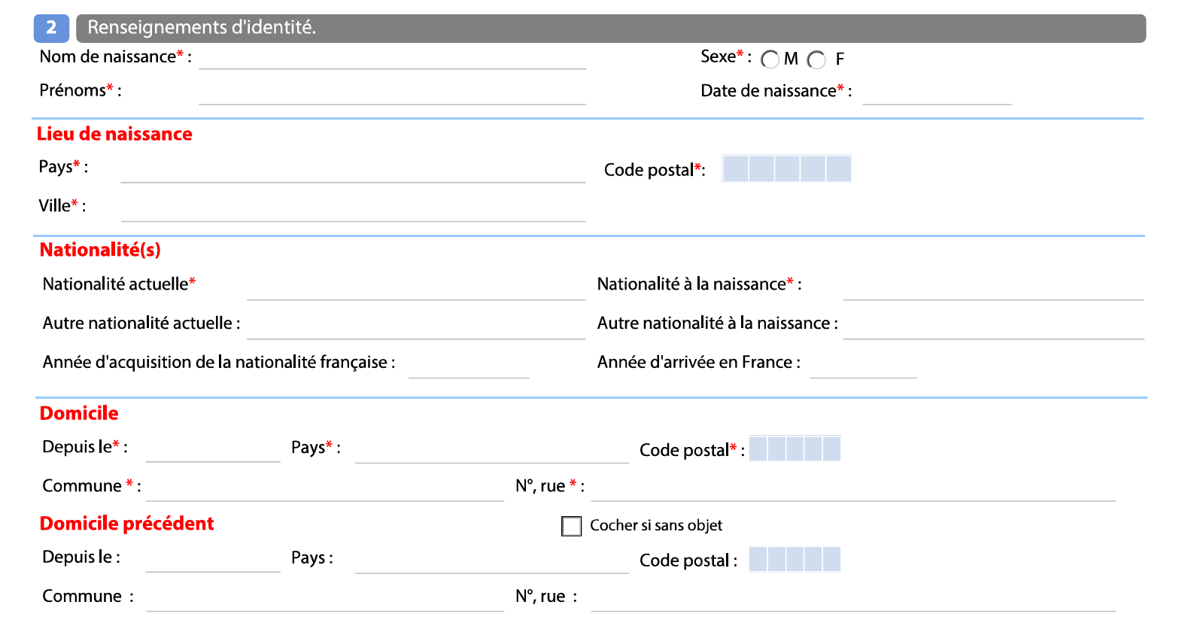
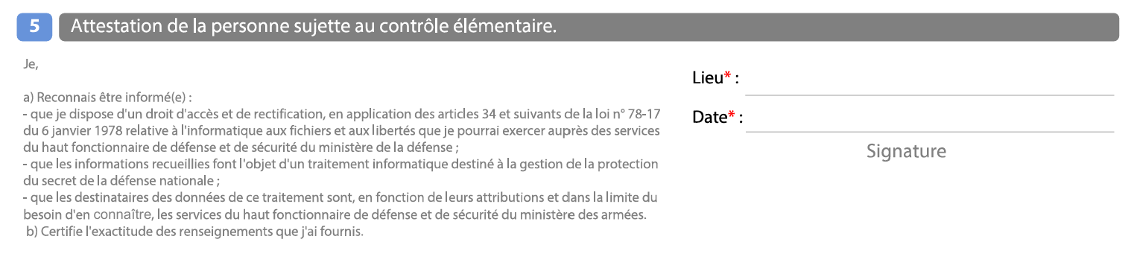

Joindre une copie recto/verso de votre Carte Nationale d’Identité.

Annexe 3
ORDRE DU JOUR
08h15 Accueil du président Ardhan et MdC par commandant de la BA 709 et
commandant EAN
08h30 Accueil des adhérents Ardhan et MdC
09h00 AGO Marins du ciel
09h45 Pause-café
10h00 AGO Ardhan *
- Allocution du VA David DESFOUGERES Alavia,
- Exposé du rapport moral (secrétaire général),
- Exposé du rapport financier, projet de budget 2024, cotisation (trésorier),
- Votes,
- Interventions des adhérents – Questions,
* Nota : Les adhérents MdC, non adhérents de l’Ardhan sont invités à cette assemblée, notamment pour participer aux parties figurant en gras.
12 h 00 Déjeuner au mess de la base aérienne (pour ceux qui le souhaitent).
Le prix du repas, à charge des participants, sera de 12€ pour les civils, 4€ pour les civils travaillant pour la défense. Les militaires sous ordre de mission ne paieront pas. Les repas seront à régler le jour même avant le repas soit par chèques, espèce ou CB.

14h00 Visites sur la base (à confirmer)
- Présentation de l’Ardhan aux instructeurs et stagiaires de l’EAN,
- Visite École Aviation de Chasse (EAN) et simulateur,
- Visite 33ème Escadre de surveillance, de reconnaissance et d'attaque (ESRA).

Annexe 2
RENSEIGNEMENTS PRATIQUES :

Adresse BA 709
- Base aérienne 709, Route de Barbezieux 16109 Cognac Air.
Train
- Paris-Montparnasse → Angoulême TGV INOUI
⏱️ Environ 1 h 45 à 2 h
- Angoulême → Cognac TER Nouvelle-Aquitaine
⏱️ Environ 35 à 45 min
Taxis et bus disponibles devant la gare
Distance gare → BA 709 : ~6 km (10–15 min en voiture)
Hébergement
Pour ceux qui souhaitent arriver la veille, voici une suggestion d’hôtels (Lien vers site inclus).
Hôtel quai des Pontis | 16 Rue des Pontis 16100 Cognac | https://www.quaidespontis.com/
Hôtel Héritage | 25 Rue d'Angoulême, 16100 Cognac | https://hotelheritage.fr/
Hôtel Le cheval blanc | 6 Pl. Bayard, 16100 Cognac | https://www.hotel-chevalblanc.fr/
Logis Hôtel la Résidence | 25 Av. Victor Hugo, 16100 Cognac | https://hotellaresidence-cognac.com/

Carte
